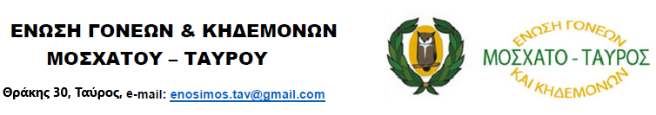

Εκφράζουμε την αμέριστη συμπαράστασή μας στους γονείς, τα παιδιά και τους εργαζόμενους του ΚΔΑΠ ΜΕΑ Μοσχάτου, καθώς η αρνητική εξέλιξη με την απόλυση της τελευταίας εργαζόμενης, οδήγησε στην οριστική διακοπή λειτουργίας του τμήματος.
Εξέλιξη που οδηγεί σε αδιέξοδο τις οικογένειες των 14 παιδιών με αναπηρία, που κάλυπτε το συγκεκριμένο τμήμα.
Ως ΔΣ της Ένωσης Γονέων συμμετέχουμε στην κινητοποίηση της Παρασκευής 4 Σεπτεμβρίου, στις 10:00, έξω από το Δημαρχείο, Κοραή 36 και Αγίου Γερασίμου.
Καλούμε όλους τους Συλλόγους και τους γονείς να εκφράσουν έμπρακτα την αλληλεγγύη τους και να διεκδικήσουμε μαζί με τους άλλους φορείς:
• την άμεση επαναλειτουργία του απογευματινού τμήματος, με μόνιμο προσωπικό πλήρους απασχόλησης
• την άμεση επαναπρόσληψη της εργαζόμενης που απολύθηκε πρόσφατα
• τη λειτουργία νέου ΚΔΑΠ ΜΕΑ, προκειμένου να καλύπτονται οι ανάγκες για κάθε παιδί με αναπηρία στην περιοχή, όπως και λειτουργία ειδικού Νηπιαγωγείου-Δημοτικού, ΕΕΕΕΚ και ΕΝΕΓΥΛ.
Το ΔΣ
Της Ένωσης Γονέων Μοσχάτου-Ταύρου

